Управление образования и молодёжной политики администрации Лысковского муниципального района Нижегородской области
МБОУ Летневская средняя школа

Проект
«Создание школьной рукописной газеты»

Руковолитель:
Заволжскова Наталья Александровна,
учитель русского языка и литературы.
Инициативная группа обучающихся:
Заволжскова О, Агафонова К., Очкин Н.,
Осокин А.. Мишина Е., Голубев И.

Нижегородская область
Лысковский район
д. Летнево

Содержание

Информационная карта проекта 3 стр.
1. Введение 4 стр.
Цель
Рекомендации
Актуальность
Условия реализации проекта
Ресурсное обеспечение проекта
Основные направления деятельности
Ожидаемые результаты
2. Основная часть 7 стр.
Механизм реализации проекта:
План реализации проекта:
3. Итоговая (заключительная) часть 9 стр.
Вывод
Перспективы развития проекта
Итоговый продукт
4. Используемая литература 11 стр.
5. Ресурсы интернета 11 стр.

2

Информационная карта проекта
Организация – заявитель и исполнитель | МОУ Летневскоя СОШ, 606234 Лысковский район д. Летнево ул. Новая, д.35
Руководитель проекта | Заволжскова Н.А., учитель русского языка и литературы.
Авторы проекта | Инициативная группа учеников Летневской школы. Руководитель: Заволжскова Н.А., МОУ Летневская СОШ
Цель проекта | Создать школьную рукописную газету, включающую в себя разные жанры (статья, очерк, репортаж, рассказы, поэтические строки…); изучить жанровые формы газетных заметок; реализовать творческий потенциал школьного коллектива через издание газеты; повысить познавательную активность учащихся, научить их вовремя реагировать на события, находить источники информации.
Краткое содержание проекта | Школа – это маленькое государство, которое живёт и развивается по своим законам. События, происходящие в школе необходимо где-то отображать. На помощь нам приходит школьная газета.  Что же такое – школьная газета? Школьная газета – современное средство воспитания патриотизма, формирования активной гражданской позиции, а также средство повышения интереса к учёбе. Она моделирует собой ситуацию взрослой жизни, позволяет охватить достаточно широкий круг учащихся, различных и по возрасту, и по интересам, и по социальному положению, способствует сплоченности детей, совершенствованию межличностных отношений через умение считаться с мнением, интересами и желаниями своих товарищей.
Количество участников | 28 учеников, 4 педагога
Сроки реализации | 1 месяц (3 апреля – 3 марта)
3
Проект
«Создание школьной рукописной газеты»

Школа - это большая семья с хорошими традициями и богатой историей. В ней постоянно происходит много интересного. Чтобы не терять существующую связь между ее настоящим и прошлым, необходимо сообщать не только о новых сведениях или подзабытых фактах из ее истории, но и том, что кажется значительным здесь и сейчас.
1. Введение
Школа – это маленькое государство, которое живёт и развивается по своим законам. События, происходящие в школе необходимо где-то отображать. На помощь нам приходит школьная газета.
Что же такое – школьная газета? Школьная газета – современное средство воспитания патриотизма, формирования активной гражданской позиции, а также средство повышения интереса к учёбе. Она моделирует собой ситуацию взрослой жизни, позволяет охватить достаточно широкий круг учащихся, различных и по возрасту, и по интересам, и по социальному положению, способствует сплоченности детей, совершенствованию межличностных отношений через умение считаться с мнением, интересами и желаниями своих товарищей.

В проекте создания школьной рукописной газеты примут участие дети 5, 6, 7классов.

Продолжительность: краткосрочный (3 -4 недели)

Цель:
Создать школьную рукописную газету, включающую в себя разные жанры (статья, очерк, репортаж, рассказы, поэтические строки…); изучить жанровые формы газетных заметок; реализовать творческий потенциал школьного коллектива через издание газеты; повысить познавательную активность учащихся, научить их вовремя реагировать на события, находить источники информации.

Рекомендации:
Проектная деятельность предполагает групповую и индивидуальную работу учеников. При работе над данным проектом предполагается организовать учащихся в следующие группы:
- техническую (редактирование материалов)
- творческую (оформление газеты)
- информационную (сбор материала, создание статей)
4
Актуальность
Для того чтобы школьная газета стала действенной силой воспитания подрастающего поколения, нужно разнообразить её яркими по форме и интересными по содержанию материалами. Эту задачу можно решить лишь при условии, если обучающиеся будут заинтересованы в конечном результате, если им будет интересна эта работа, если то, о чём они будут писать, будет затрагивать их интересы, знания, умения.
Участие в издании школьной рукописной газеты в качестве журналистов, редакторов, художников формирует у школьников общественную активность, повышает чувство ответственности.
При написании заметок учащиеся пользуются теми же приёмами, которые ими усваиваются в процессе работы над сочинением. Умение писать на тему и подчинять своё высказывание определённой мысли, а также собирать, систематизировать материалы, пользоваться черновиком, умение редактировать, совершенствовать написанное играют важную роль при организации работы учащихся над сочинениями в газетных жанрах
В этом разнообразии видов и форм газетных материалов именно создание рукописной газеты является системой, которая обнаруживает внутреннее единство, стимулирует интерес обучающихся к русскому языку, литературе, изобразительному искусству.

Проект «Школьная рукописная газета «НОВЫЙ ВЕК»» особенно актуален сегодня, т.к. школьная газета играет большую роль в жизни издающих её подростков. Она способствует взрослению ребят, их воспитанию. В результате работы каждый: и пишущий, и читающий – чувствует собственную значимость и причастность к решению школьных задач. Ещё одним важным качеством, которое «взращивает» газета, является ответственность. Ведь работа в команде - дело серьёзное и трудное… Каждый берётся за ту работу, которая ему по плечу.
Условия реализации проекта. В результате проекта учащиеся увидят социальную и практическую значимость своей работы
Ресурсное обеспечение проекта
Кадровое обеспечение:
Заволжскова Н.А. – руководитель проекта, учитель русского языка и литературы, классный руководитель 6 класса;
Педагоги школы, классные руководители 5, 6, 7классов;
Инициативная группа учеников.
Материально – техническое обеспечение:
- бумага для черчения, формат А 4;
- папка с файлами;
- Ручки с чёрной пастой.
5
Основные направления деятельности:

- Классные собрания.
- Сбор инициативной группы.
- Проведение социологического опроса, анализ результатов анкетирования.
- Формирование творческих групп.
- Работа в группах, собеседования с учащимися.
- Обучающие занятия по специальностям.
- Совместная исследовательская деятельность.
- Отчёт творческих групп.
- Оформление газеты.
- Оценивание результатов.
- Участие в районном конкурсе школьных рукописных газет.

Ожидаемые результаты:
- Повышение социальной активности учащихся.
- Развитие познавательной активности.
- Повышение интереса к знаниям.
- Развитие ценностной ориентации учащихся.
- Развитие эстетических вкусов учащихся.
- Развитие сотруднических отношений: ученики – учителя – родители.
- Выпуск школьной рукописной газеты.
- Создание активной группы ребят, знающих: правила создания газетного номера; умеющих выделить актуальную тему для статьи, писать статьи в газету; вовлекающих в проект других учащихся; свободно ориентирующиеся в нужной информации, цензуре.

6
2. Основная часть
В ходе проекта при написании статьи учащиеся приобретают такие качества как умение анализировать, делать выводы, формулировать заключения; работать в группах, находить общий язык со сверстниками, оценивать себя.
Использование проектного метода обучения позволяет повысить уровень развития детей, способствует формированию умений и навыков работы с источниками, различными материалами, умению выбирать главное (основное), получать новые знания по изученным вопросам, развивать самостоятельность учащихся, функциональную грамотность, применять знания в жизни, т.е. подготовить личность, способную самореализоваться и социально адаптироваться.

Механизм реализации проекта:
Данный проект подразумевает организацию издания рукописной газеты на базе нашей школы силами учащихся при поддержке учителей и классных руководителей. Во время реализации проекта участники делятся на рабочие группы:
- техническую (редактирование материалов)
- творческую (оформление газеты)
- информационную (сбор материала, создание статей)

Реализация данного проекта необходима, прежде всего, для формирования у учащихся знаний, умений и навыков работы с различными видами информации, принимать, редактировать материал, умение рассуждать, умение общаться с людьми, анализировать события.
Учащиеся осваивают понятия: репортаж, очерк, зарисовка, отзыв о прочитанном, стиль газеты и т.д. Школьники смогли бы проявить свою активность и реализовать свои самые разные творческие способности: организаторские, литературные, дизайнерские и т.д. В газете будет представляться материал.

7
План реализации проекта:
Этапы | Название мероприятия | Цель | Ответственные
1. | Сбор инициативной группы | Выявление проблемы  Проведение социологического опроса, анализ результатов анкетирования | Заволжскова Н.А.
2. | Проведение социологического опроса, анализ результатов анкетирования. | Определить значимость проблемы для учащихся и педагогов, определить значимость рубрик школьной газеты. Определиться с выбором рубрик и тем газеты. | Инициативная группа уч-ся, классные руководители
3. | Создание творческих групп. Распределение функциональных обязанностей по выпуску газеты.  Работа в группах, собеседования с учащимися. Обучающие занятия по специальностям. | Поставить цель перед каждой группой, распределить обязанности.  Распределить функции, организовать тренинги, «проба пера». | Заволжскова Н.А.
4. | Совместная деятельность инициативных групп.  Отчёт творческих групп.  Оформление газеты. | .Систематизация идей, статей, рисунков… | Заволжскова Н.А., инициативная группа уч-ся
5. | Подведение итогов работы.  Презентация созданной школьной рукописной газеты. | Проанализировать реализацию проекта. | Заволжскова Н.А., инициативная группа уч-ся

8
3. Итоговая (заключительная) часть
Выводы
Создание школьной газеты – один из способов формирования надпредметных умений школьников, повышения познавательной и творческой активности ребят и одновременно результат проектной деятельности школьников.
Отчетом о проделанной работе становится выпуск школьной рукописной газеты «НОВЫЙ ВЕК».
За период работы над проектом мы научились общению, сбору и обработке информации, познакомились с законами о СМИ, научились работать со справочной литературой, постепенно овладеваем навыками профессии журналиста, развиваем культуру речи и повышаем грамотность. Создали благоприятные условия для развития личности. Кропотливая работа над созданием школьной газеты развивает коммуникативные навыки через овладение элементами профессии журналиста, повышает интерес учащихся к родному языку, повышает информационную культуру участников проекта. В ходе работы учащиеся знакомятся с такими профессиями как журналист, корреспондент, дизайнер, корректор.
Перспективы развития проекта
Участие в районном конкурсе школьных рукописных газет.
Итоговый продукт.
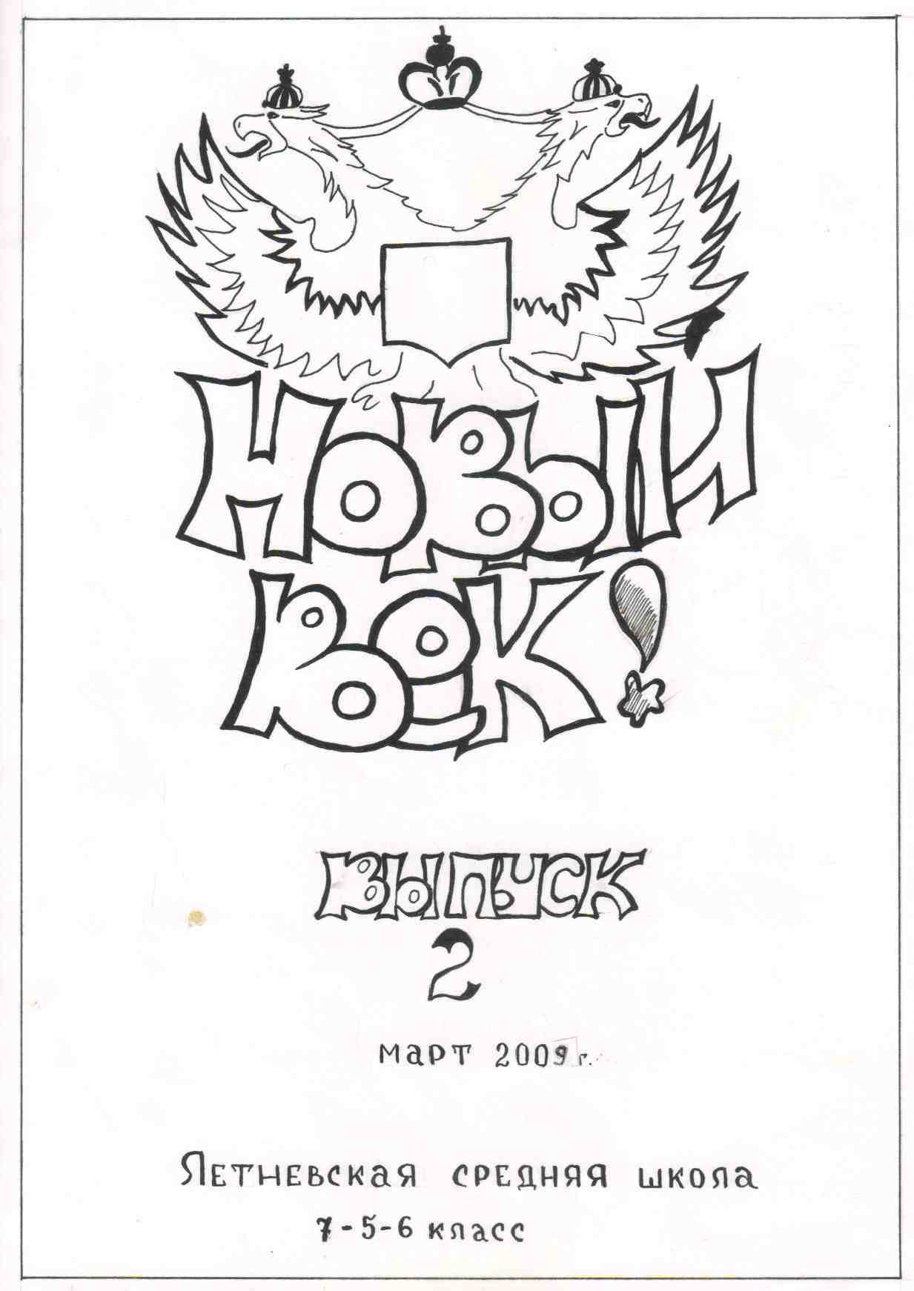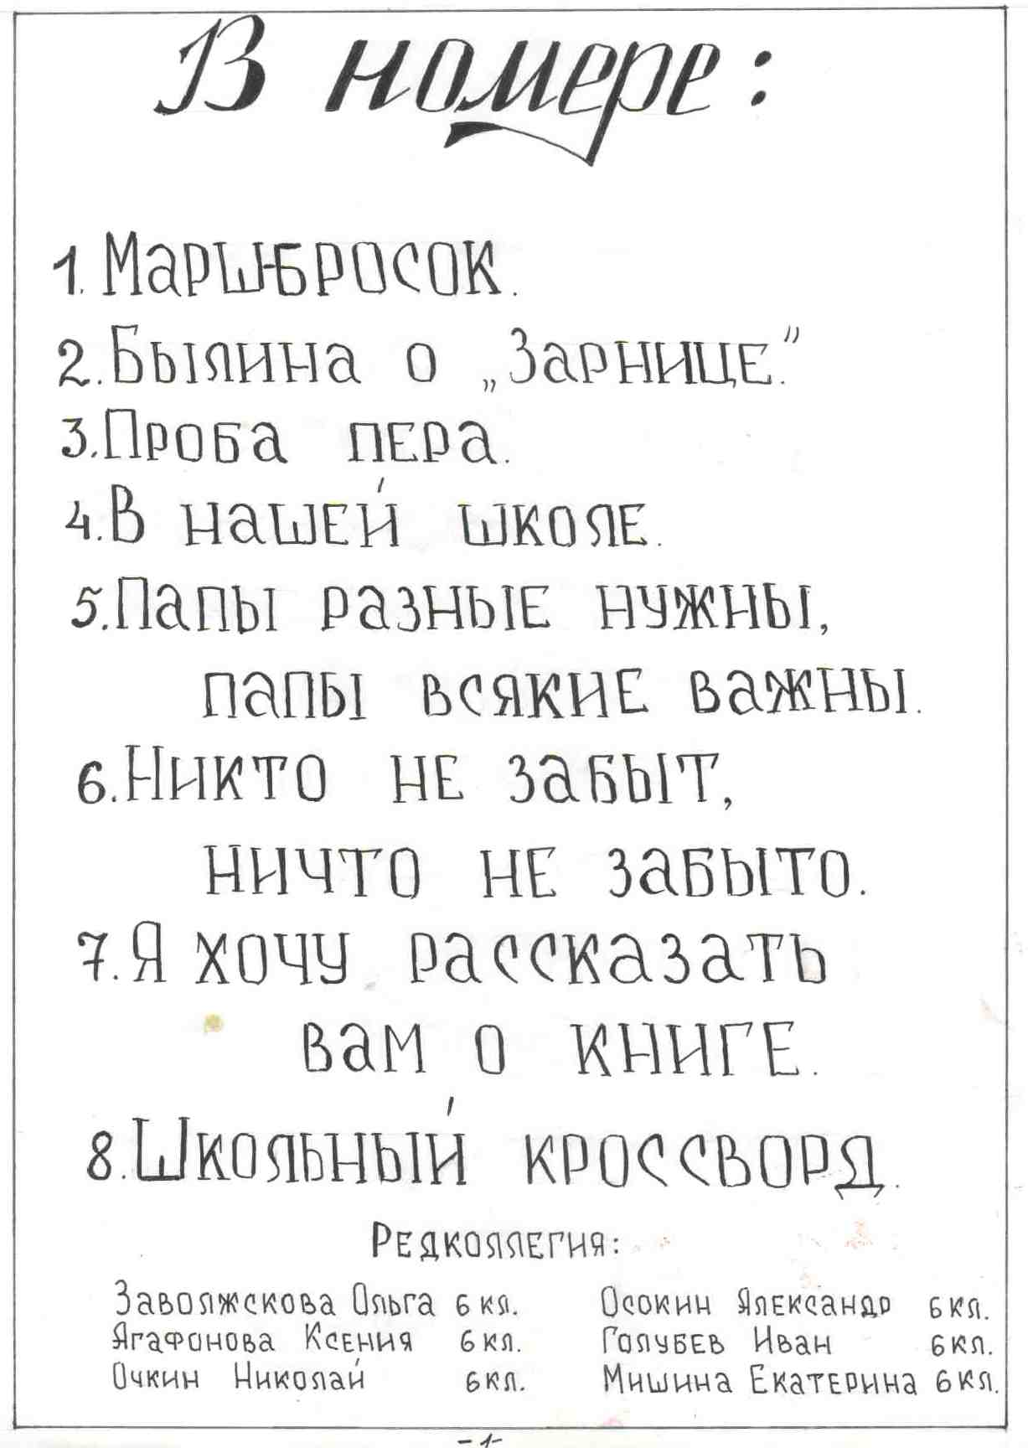

9
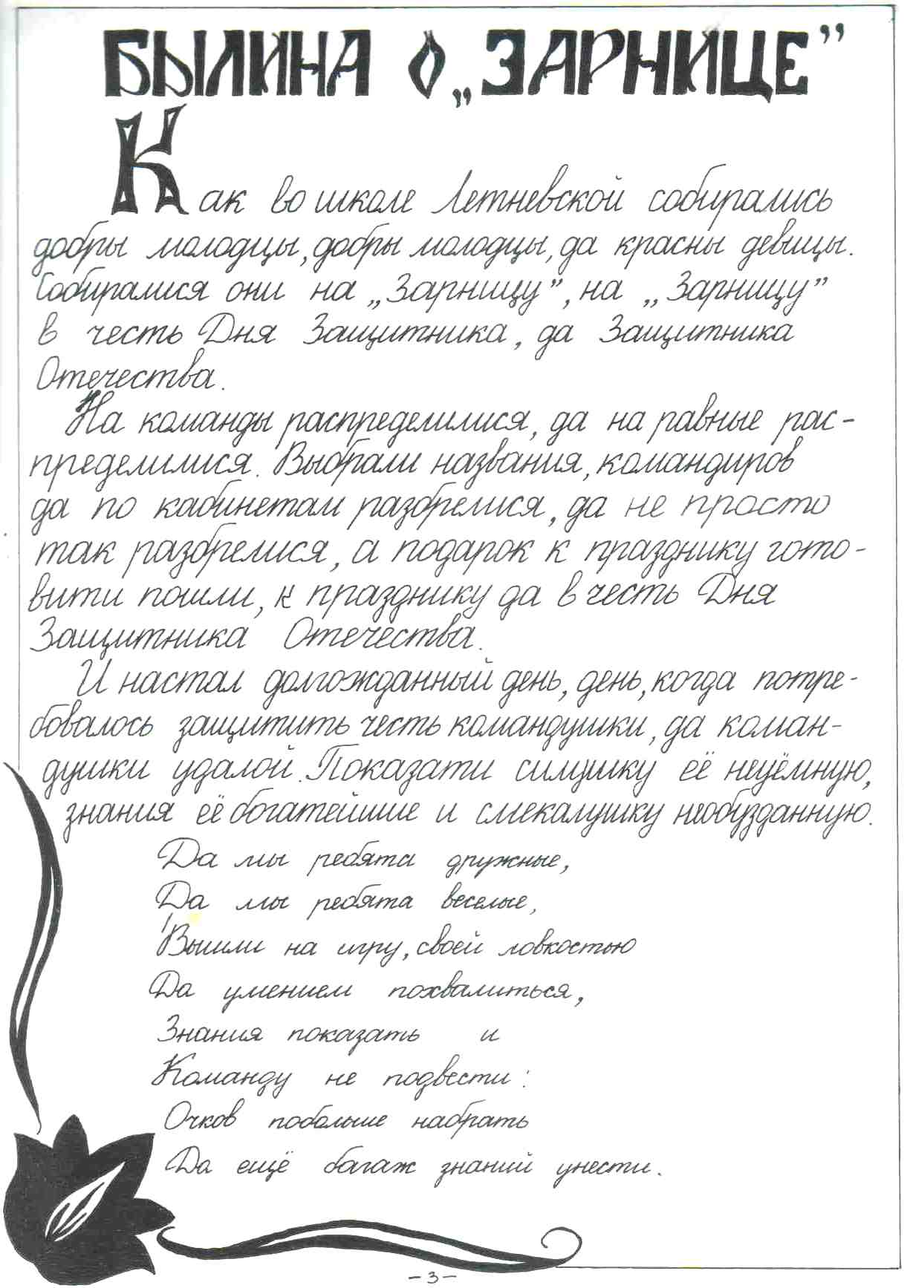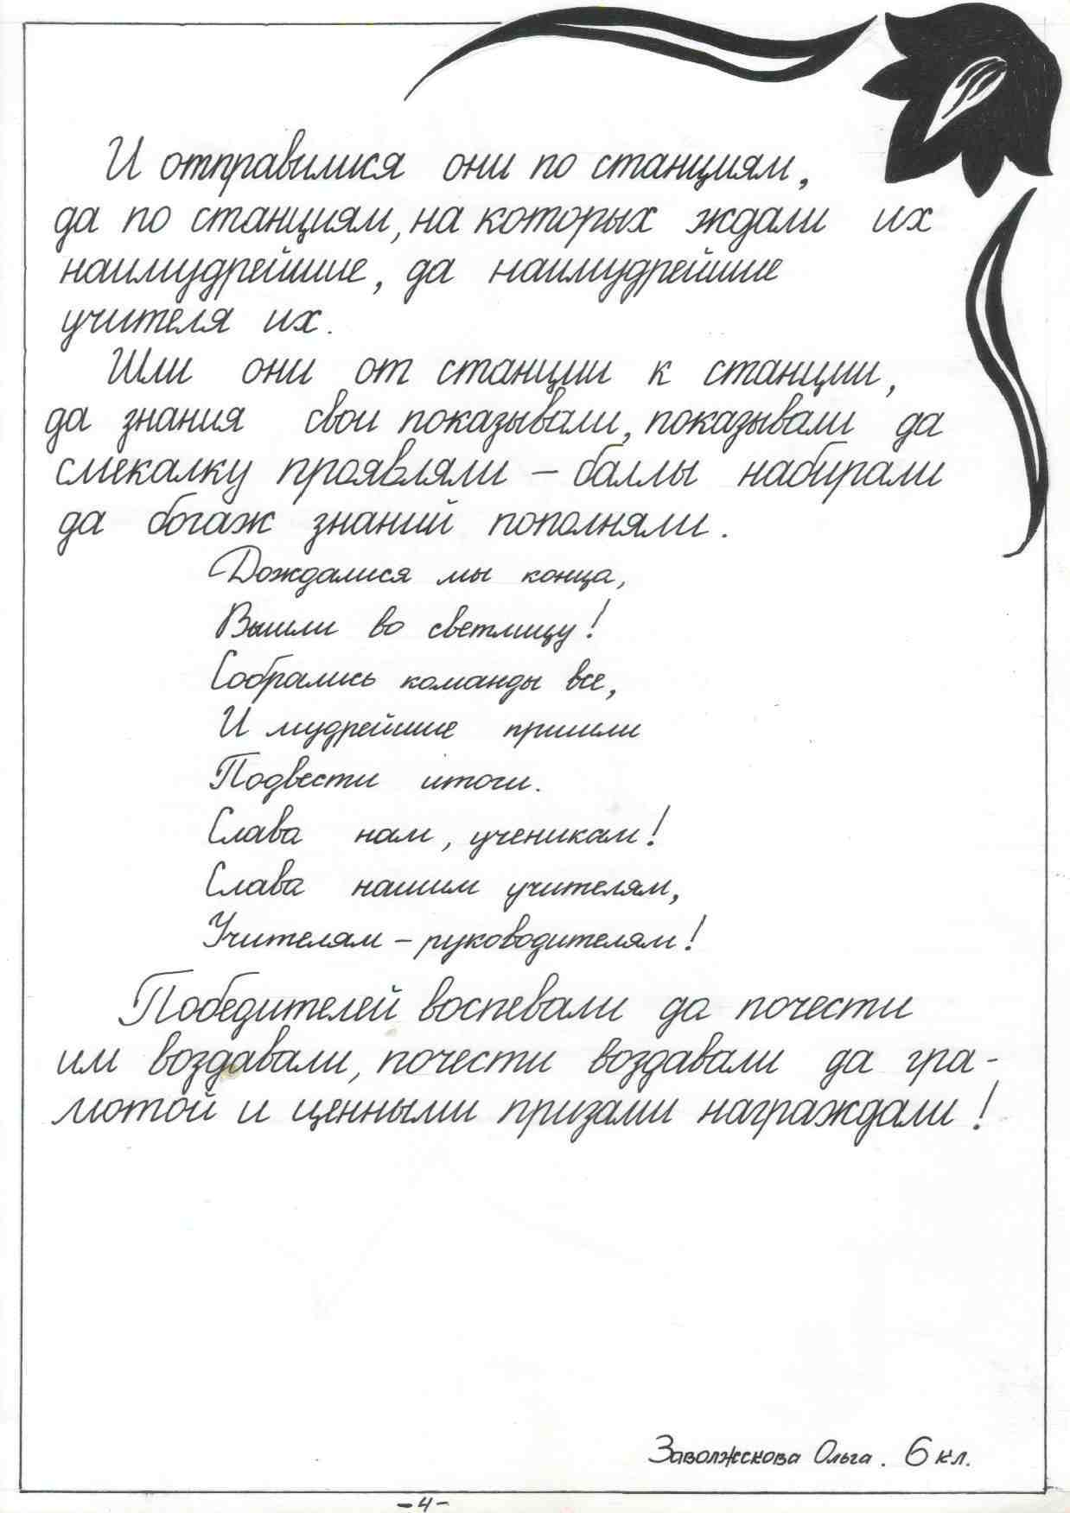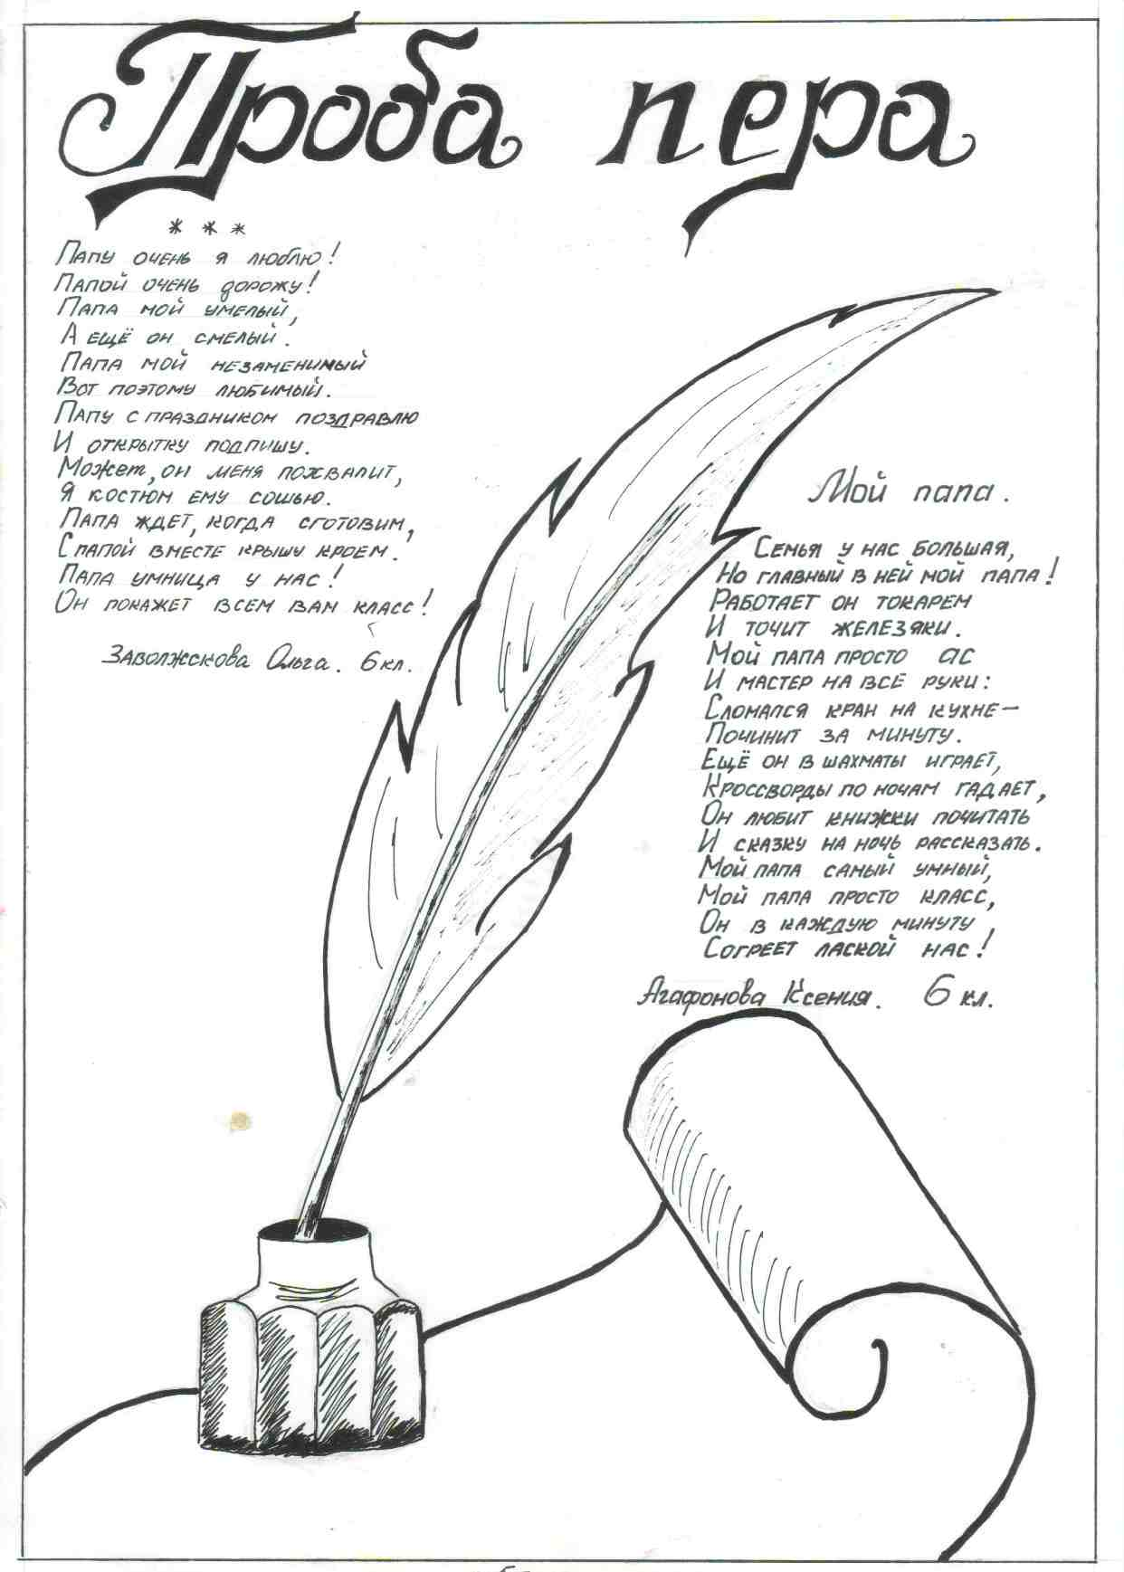
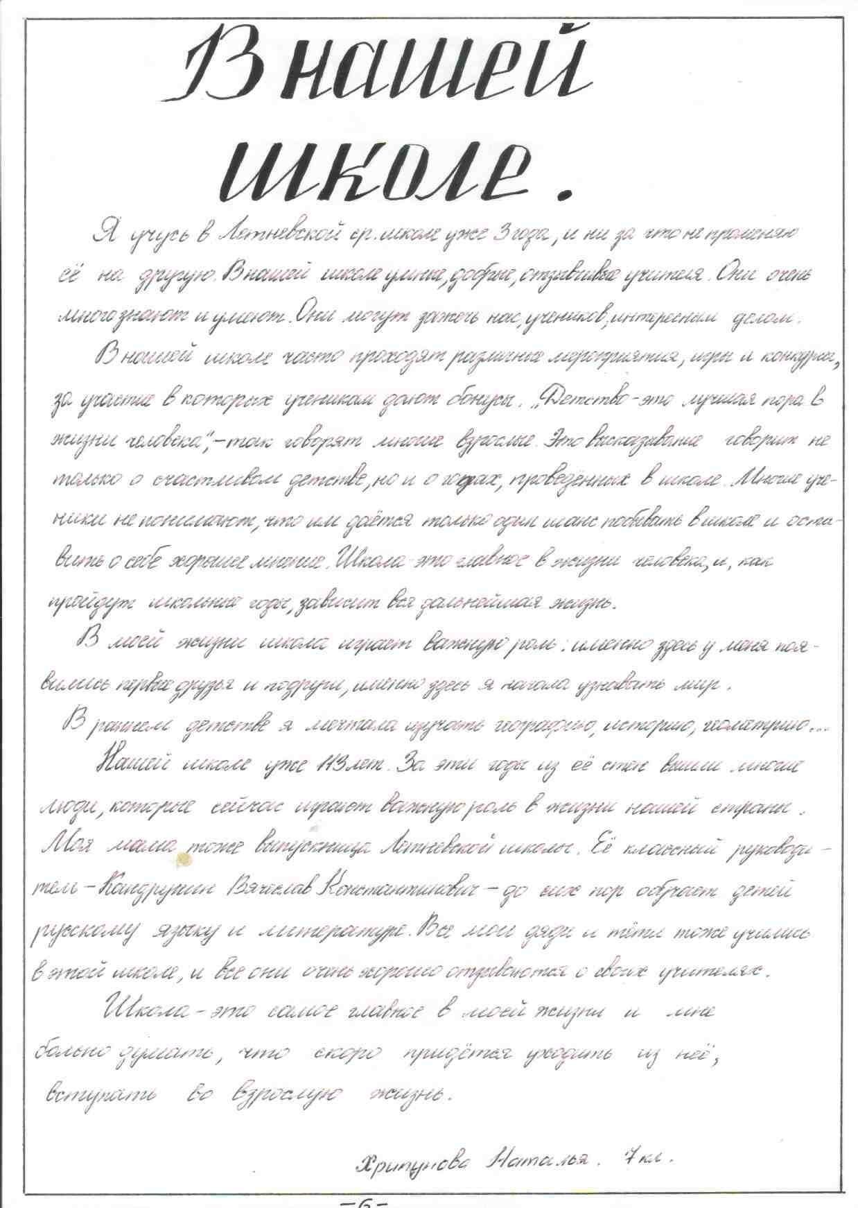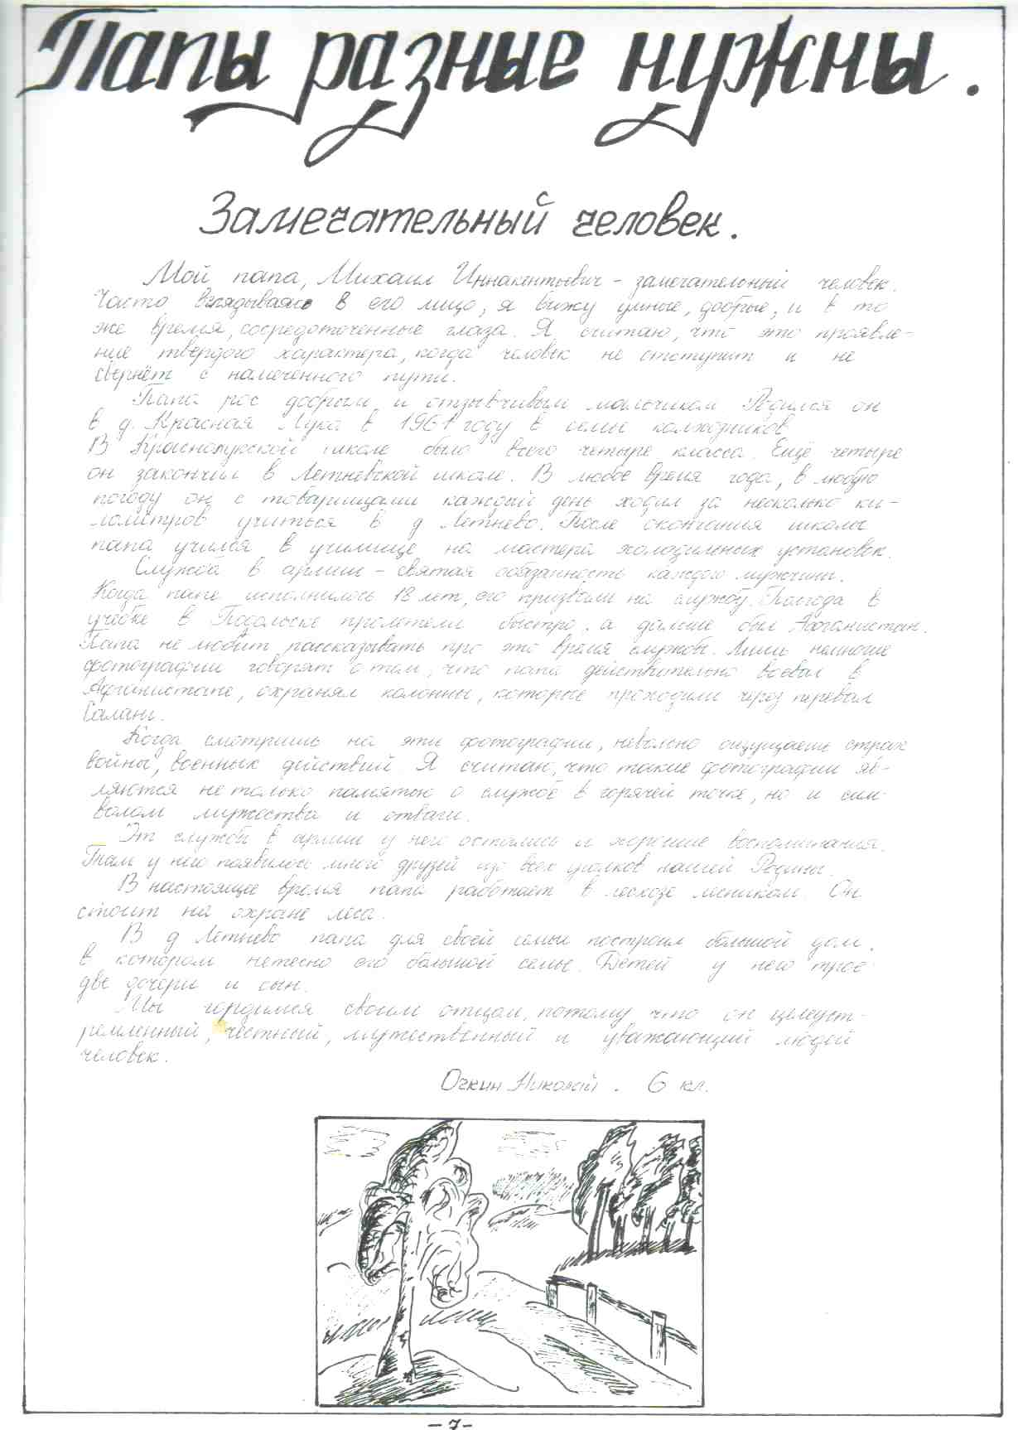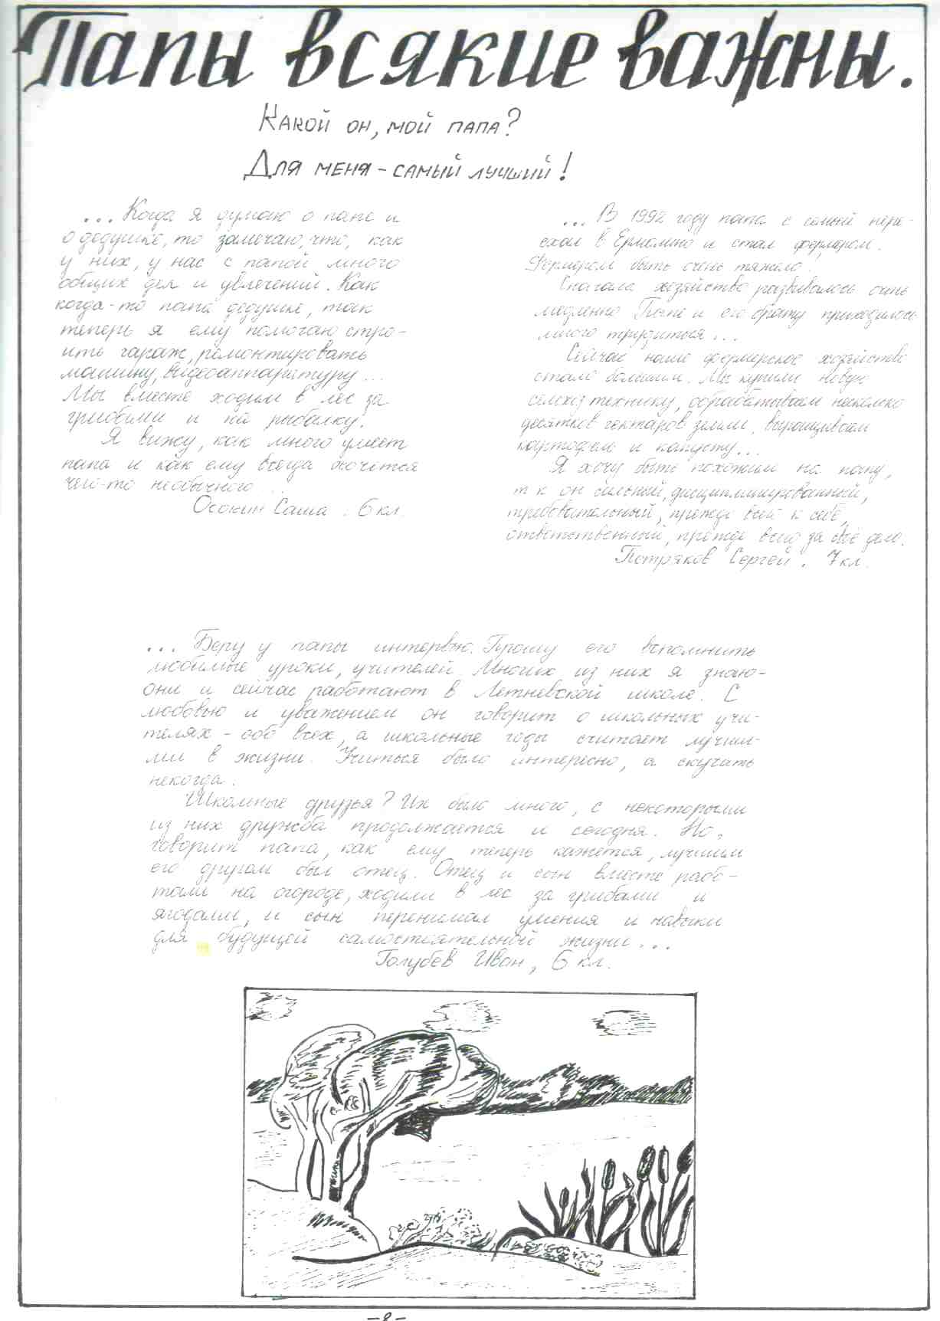
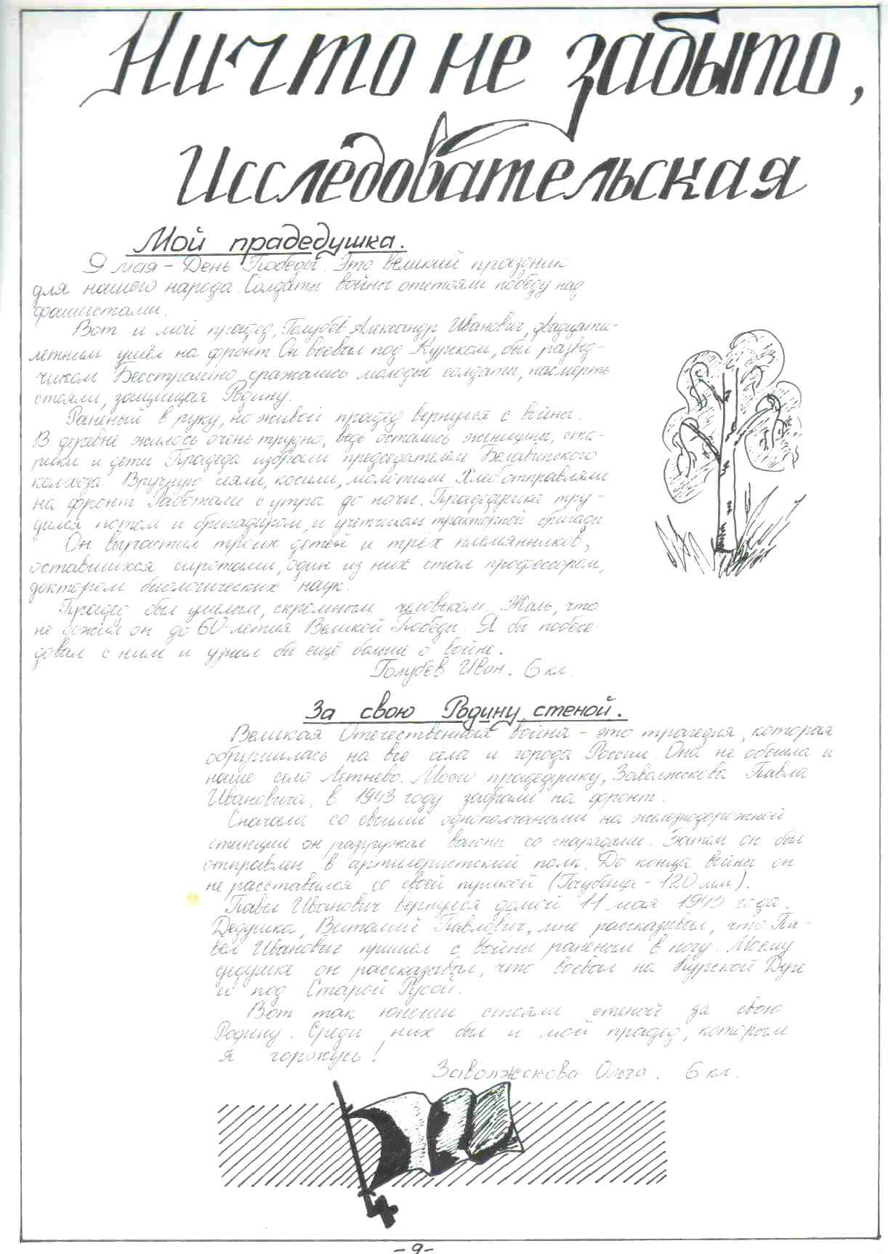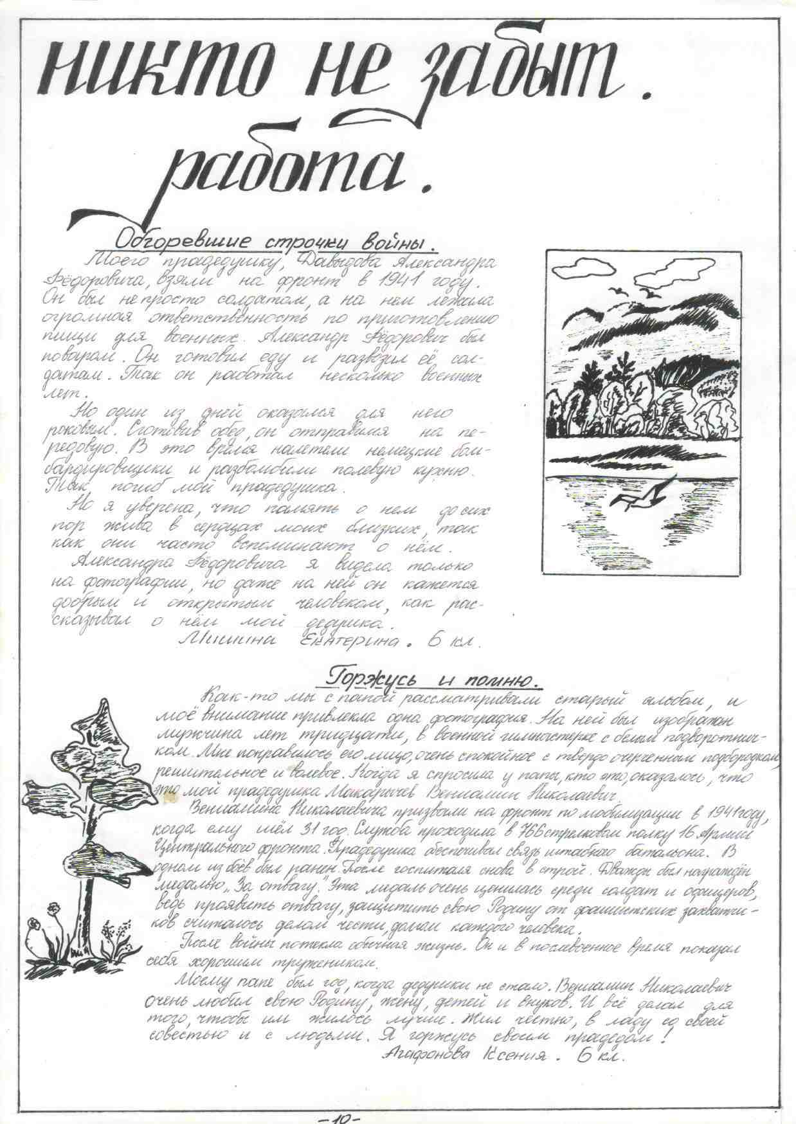

10
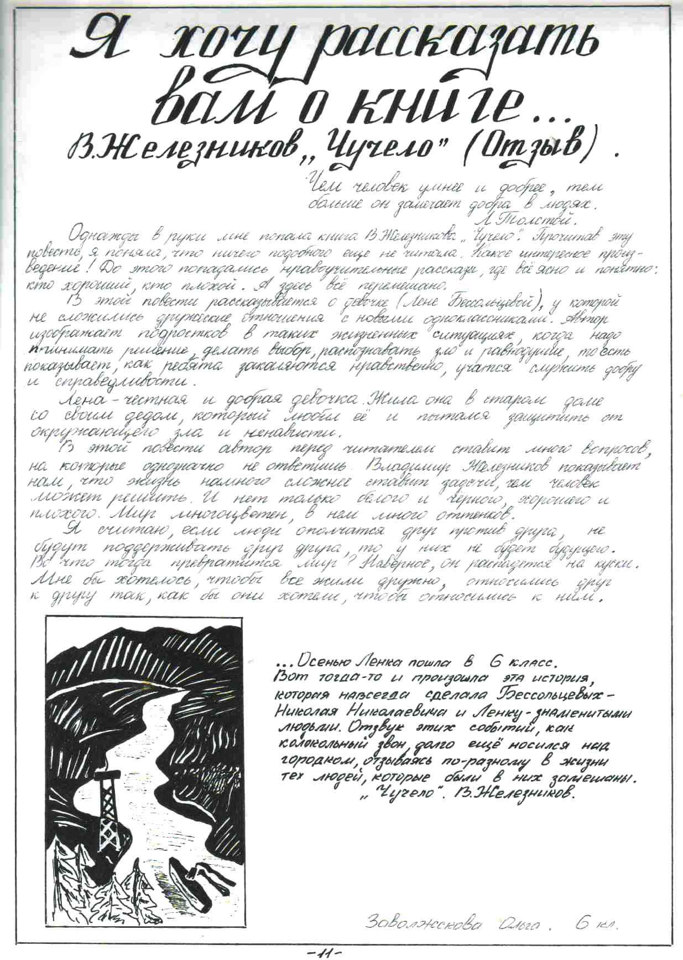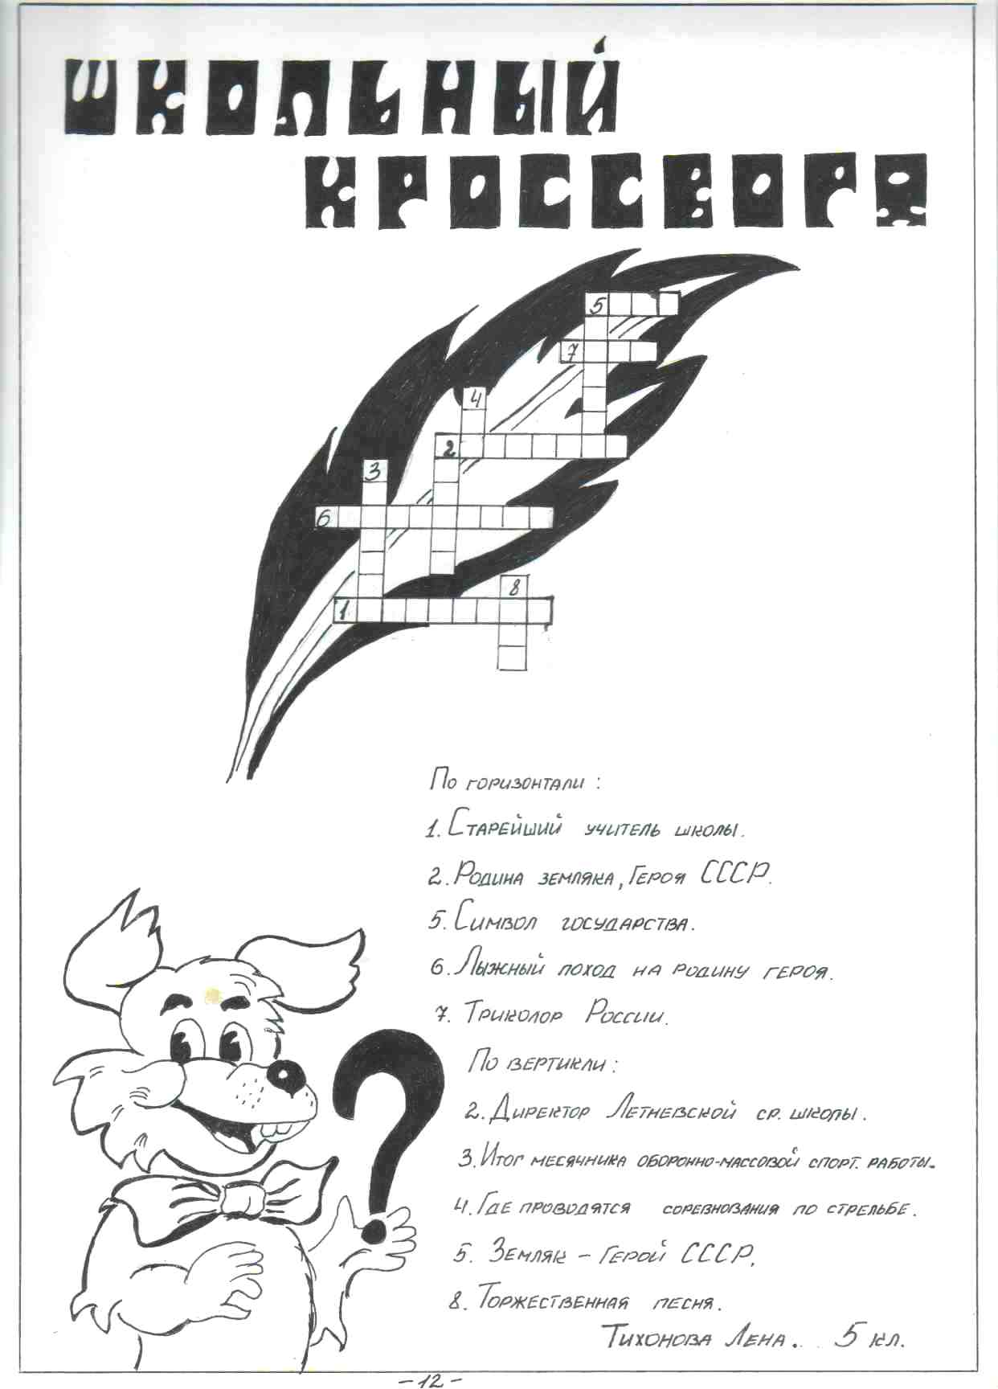
4. Используемая литература.
- Богданов Н.Г. Справочник журналиста Л. Лениздат, 1971.
- Кашлева Н.В. Пресс-клуб и школьная газета. Занятия, тренинги, портфолио. Волгоград, «Учитель», 2009.
- О печати: закон РФ.
- Спирина Н.А. Журналистика в школе. Программа, материалы к занятиям. Волгоград, «Учитель», 2010.
- Прохоров Е.П. Введение в теорию журналистики. М., 1995.
- Швец Ф. Создание школьной газеты. Практическая деятельность как фактор развивающего обучения.// Школьный психолог. 2003 - №25-26 – с.20-21

5.Ресурсы интернет:
- Как сделать газету любимой? http://www.al-dedov.narod.ru/proryv/love.htm
- Метод проекта (определение) http://courses.urc.ac.ru/eng/u6-3.html
- Метод проектов в обучении языку. (Основные виды. Этапы работы. Примеры проектов). http://filolingvia.com/publ/454-1-0-4260
- Селевко,Г.К. Современные образовательные технологии: Учебное пособие. [электронный ресурс]// http://www.pedlib.ru/Books/1/0474
- Упражнения для глаз при работе за компьютером. http://www.visioncorrection.ru/eye-gymnastics/computer/
- Что такое журналистика? (определение). http://luboznaiki.ru/opredelenie/zhurnalistika.html

11

